Лабораторная работа №4

Дискреционное разграничение прав в Linux. Расширенные атрибуты

Дугаева Светлана Анатольевна

Содержание

Цель работы 1

Выполнение лабораторной работы 1

Выводы 4

# Цель работы

Получение практических навыков работы в консоли с расширенными атрибутами файлов.

# Выполнение лабораторной работы

1. От имени пользователя guest определила расширенные атрибуты файла home/guest/dir1/file1 с помощью команды lsattr file(перед этим зашла в каталог dirl). У меня в атрибутах указывается e(extend), удалить нельзя, но на выолнение работы не влияет.
2. Установила командой chmod 600 file на файл права, разрешающие чтение и запись для владельца файла.
3. Попробовала установить на файл расширенный атрибут а от имени пользователя guest командой chattr +a file. В ответ получила отказ от выполнения операции.
4. От имени суперпользователя установила расширенный атрибут a.
5. От пользователя guest проверила правильность установления атрибута командой lsattr file.
6. Выполнила дозапись в файл слова “test” командой echo “test” >> file. А затем выполнила чтение файла командой cat file. Слово test было успешно записано в файл.
7. Попробовала заменить имеющуюся в файле информацию на abcd (команда echo “abcd” > file), получила отказ в выполнении операции. Удалить (rm file) и переименовать файл (mv file file1) также не удалось.
8. Попробовала установить на файл права, запрещающие чтение и запись для владельца файла (команда chmod 000 file), получила отказ от выполнения операции.

Выполнение пунктов 1-8 представлены на (рис. @fig:001):

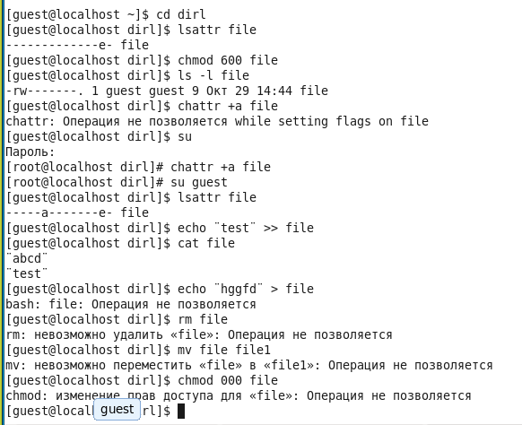

Проверка возможности выполнения операций для расширенного атрибута a

1. Сняла расширенный атрибут a с файла от имени суперпользователя (команда chattr -a file). Нужно было повторить операции, которые раньше не удавалось выполнить, я повторила все операции: (рис. @fig:002)

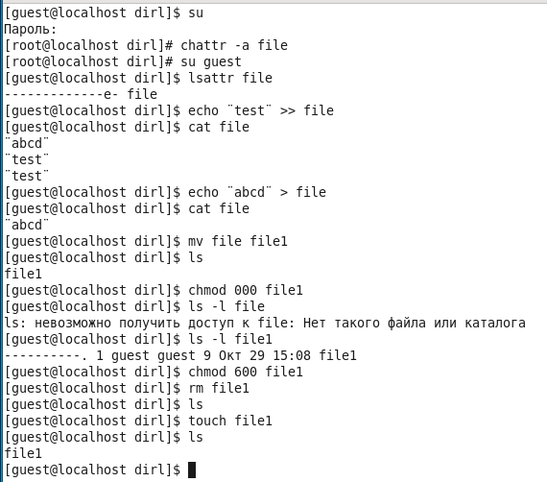

проверка возможности выполнения операций без расширенных атрибутов

1. Повторила все действия по шагам, предварительно установив расширенный атрибут i: (рис. @fig:003)

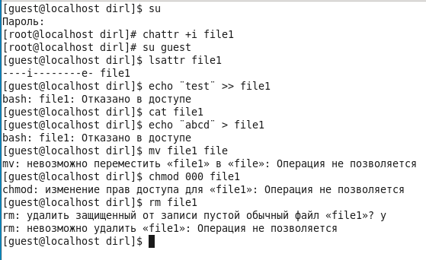

проверка для расш. атрибута i

Дозапись информации в файл оказалась невозможна. С расш. атрибутом a

Составила таблицу “Установленные права и разрешенные действия”: (таб. 1)

Установленные права и разрешенные действия

|  |  |  |  |
| --- | --- | --- | --- |
| Операция | С расш. атрибутом a | Без расш. атрибутов | С расш. атрибутом i |
| Дозапись в файл | + | + | - |
| Чтение файла | + | + | + |
| Удаление файла | - | + | - |
| Замена содержимого файла | - | + | - |
| Переименование файла | - | + | - |
| Смена атрибутов файла | - | + | - |

Исходя из таблицы, можно сделать вывод, что с расширенным атрибутом a мы можем только дозаписать информацию в файл и прочитать его содержимое. С расширенным атрибутом i мы можем только прочитать содержимое файла. А без расширенных атрибутов мы можем выполнить любое действие, которое представленно в таблице. Информация получена для прав на файл 600.

# Выводы

В результате выполнения работы я повысила свои навыки использования интерфейса командной строки(CLI), познакомилась на примерах с тем, как используются расширенные атрибуты при разграничении доступа. Имела возможность связать теорию дискреционного разделения доступа (дискреционная политика безопасности) с ее реализацией на практике в ОС Linux. Составила наглядную таблицу, поясняющую какие операции возможны при тех или инных установленных правах. Опробовала действие на практике расширенных атрибутов “a” и “i”.